МУНИЦИПАЛЬНОЕ БЮДЖЕТНОЕ ДОШКОЛЬНОЕ ОБРАЗОВАТЕЛЬНОЕ

УЧРЕЖДЕНИЕ ДЕТСКИЙ САД «УЛЫБКА» Г. ВОЛГОДОНСКА

**АКЦИЯ**

**«Внимание, дети!»**

в подготовительной к школе группе общеразвивающей направленности №1

в рамках проведения областной широкомасштабной акции

Подготовили воспитатель 1 группы:

Мордвинова Т.И. высшей кв.категории

Борисова И.Н. высшей кв.категории

г. Волгодонск 2024-2025 учебный года

**Акция**

**«Внимание, дети!»**

**Цель:**  снижение травматизма на дорогах, в том числе с участием несовершеннолетних, повышение культуры поведения на дорогах водителей, пешеходов, пассажиров и проведение целенаправленной предупредительно-профилактической работы по предупреждению детского дорожно-транспортного травматизма;

В рамках проведения областной широкомасштабной акции **«Внимание, дети!»** были проведены следующие мероприятия:

1. Организовали и провели профилактические мероприятия: беседы направленные на профилактику дорожно-транспортного травматизма: «Правила дорожного движения выполняй без возражения», «Где можно играть?», «Кого называют пешеходом, водителем и пассажиром, что такое транспорт».

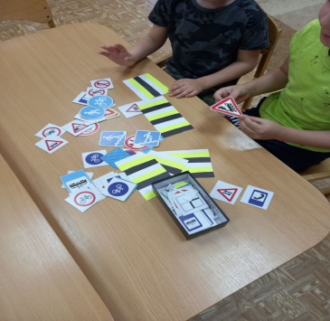 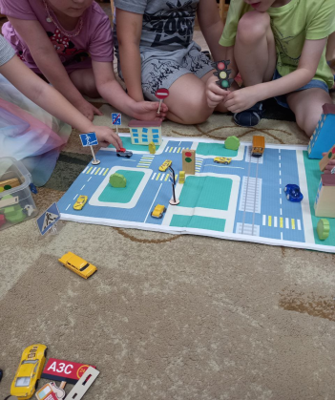 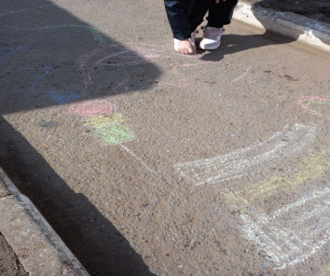

2. Организовали и провели акцию «Дисциплинированный пешеход»

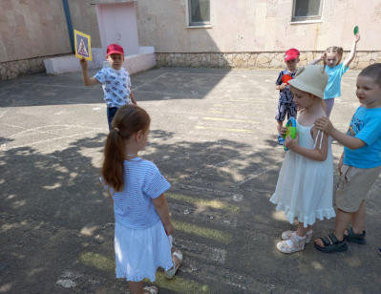 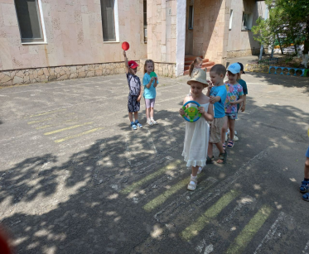 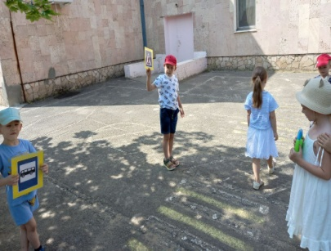

3. Направили информацию в родительские группы о проведении областной широкомасштабной акции «Внимание, дети!»

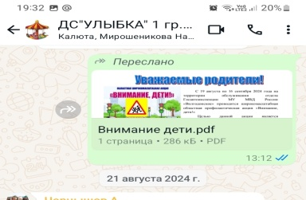

4. Организовали и провели с воспитанниками инструктажи по технике безопасности, беседы по ПДД,

